Дата: 16.11. 21 Клас: 3 – Б Предмет: Читання

Вчитель: Лисенко О. Б.

Тема: **Народні пісні. Тематика народних пісень. «Три товариша» (українська народна пісня)**

**Хід уроку**

**Під час роботи користуйтеся презентацією.**

***Приготуйте, будь ласка, все, що потрібно для уроку: підручник, зошит, ручку, олівці.***

***Старанно працюйте. Не забувайте робити хвилинки відпочинку та релаксації під час уроку.***

**1. *Слайд 2.* Емоційне налаштування.**

**2. *Слайд 3-4.* Виконайте вправи на постановку дихання та розвиток артикуляції.**

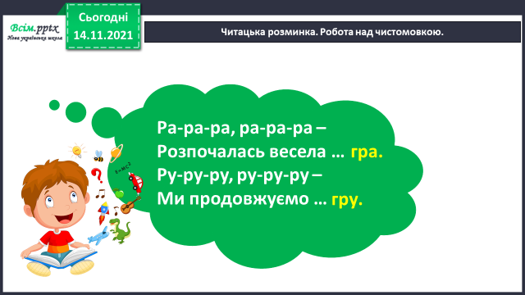**3*. Слайд 5.* Читацька розминка. Робота над чистомовкою.**

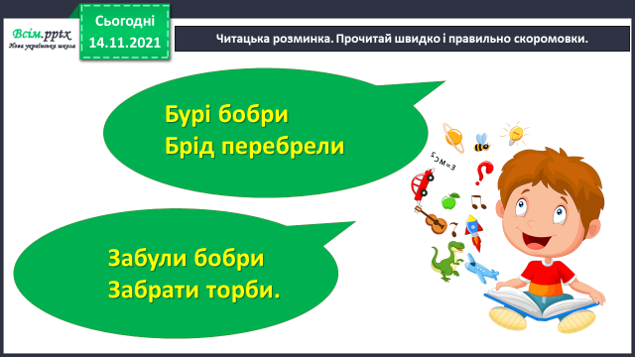**4. *Слайд 6.* Читацька розминка. Прочитайте швидко і правильно скоромовки.**

**5. *Слайд 7.* Читацька розминка. Розгадування ребуса.**

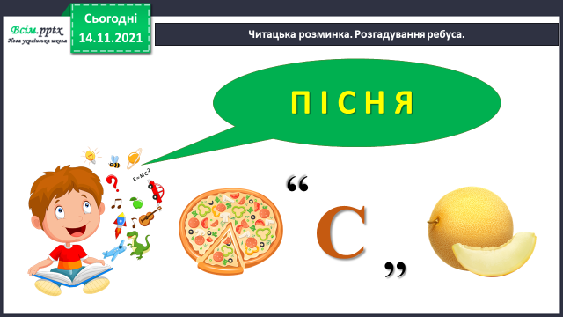

**6. *Слайд 8.* Доповніть тематичну павутинку до слова *пісня*.**

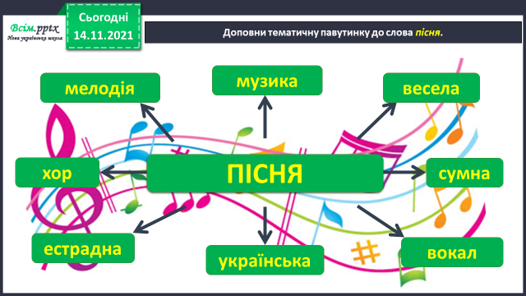**Запишіть її в зошит.**

**7. *Слайд 9.* Повідомлення теми уроку.**

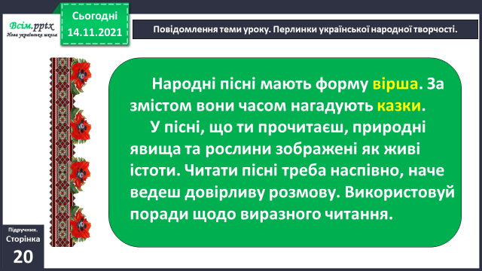

**8. Опрацювання української пісні «Три товариші».**

**Прослухайте аудіозапис пісні за посиланням:**

<https://www.youtube.com/watch?v=IYjgYysH3rg>

**Або прочитайте самостійно. Працюйте над виразністю читання.**

**9. *Слайд 10.* Прочитайте слова, правильно ставте наголос.**

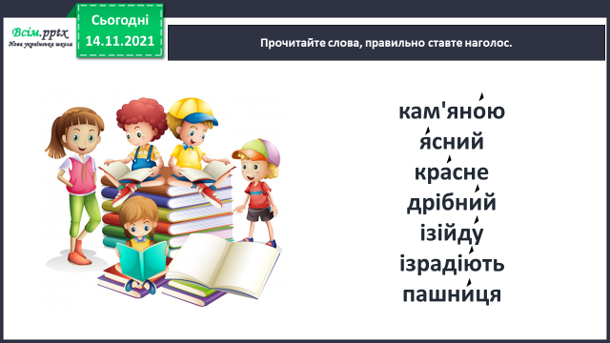

**10. *Слайд 11*****Дайте відповіді на питання за змістом пісні.**

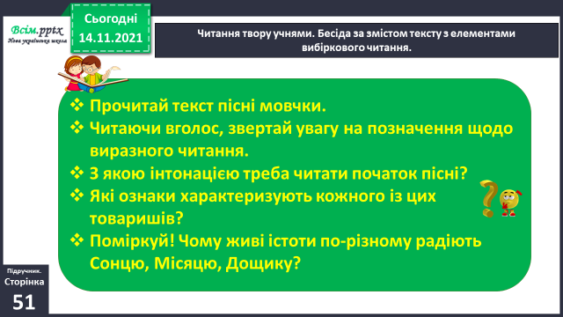

**11. Домашнє завдання.**

**1. Запишіть в зошит тематичну павутинку до слова *пісня*.**

**2. Підручник с.52-53.**

**Навчіться виразно читати пісню.**

**3. Розпитайте, які українські пісні знають у вашій родині.**

**Вивчіть одну українську пісню напам'ять.**

**Не забувайте, будь ласка, надсилати виконані завдання для перевірки вчителеві на Хьюмен. Робіть це систематично.**